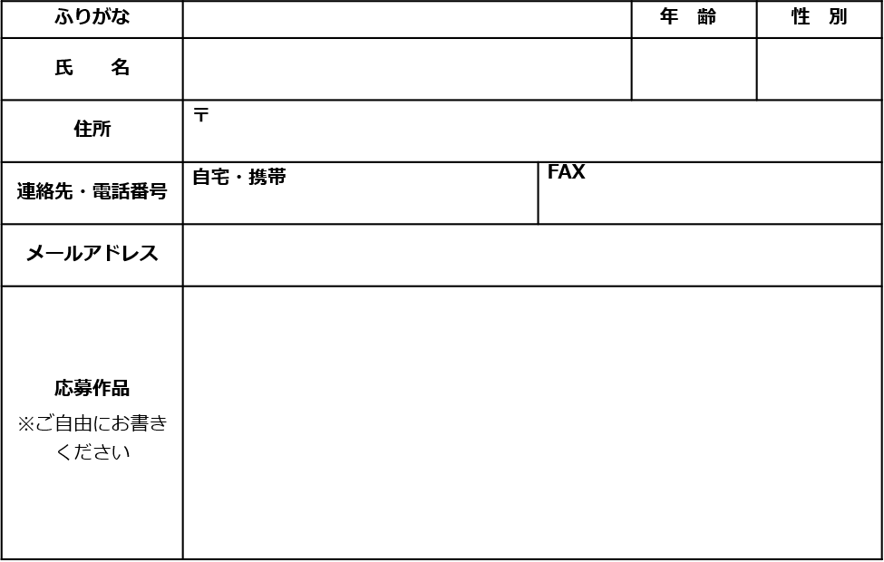http://free-line-design.com/b/b_simple_29/png/b_simple_29_2M.png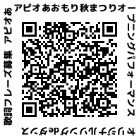

**【 発 表 】**

　優秀作品は、当センターホームページにて

　発表いたします。

**【申込方法】**

　下記応募用紙に必要事項をご記入のうえ、

　ＦＡＸ、Ｅメールまたは郵送にて、青森県

　男女共同参画センターへお申込みください。

　※応募用紙は青森県男女共同参画センターの

　　ホームページからもダウンロードできます。

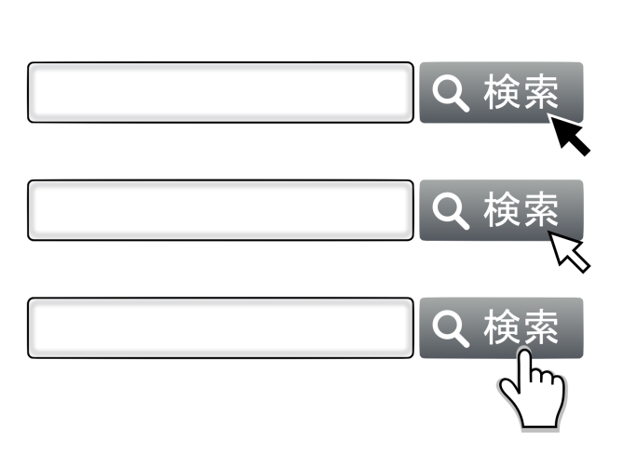

青森県男女共同参画センター

**FAX 017-732-1073**

青森県男女共同参画センター　渡辺 行

※メールアドレスは正確にご記入の上、aやqなど似ている字はフリガナをふるなど書き分けをお願いします。

※個人情報に関する取扱いについて 記載いただいた個人情報は厳重な管理のもと本事業以外の目的には使用しません。

注意事項：応募作品は返却しません。また、応募に係る費用は応募者の負担となります。

　　　　　優秀作品において、既存の著作物を参考に創作したことを疑われる場合は、賞の発表後でもこれを取り消すことがあります。

アピオあおもり秋まつりオープニングパフォーマンス

**オリジナルソングdeダンス**

**募集要項**

アピオあおもり秋まつりオープニングパフォーマンス

**オリジナルソングdeダンス　歌詞フレーズ応募用紙**

**【募集内容】　オリジナルの歌詞フレーズ**

**【 テーマ 】　SDGs ジェンダー平等**

　～１人ひとりが自分らしく輝いて生きられる

男女共同参画社会 ～をイメージしているもの

**【 字 数 】 ２０字程度**

**【募集資格】　どなたでも（1人何作品でも応募可能）**

　　　　　　　応募作品は自作の未発表のものに限る

**【募集期間】**

**5月20日（木）～ 7月10日（土）必着**

**【申込み・問合せ】**

**青森県男女共同参画センター　担当：渡辺**

　（指定管理者：未来へつなぐネットあおもりグループ）

〒030-0822　青森市中央3丁目17-1

TEL　017-732-1085

Fax　 017-732-1073

Ｅメール：danjokouza@apio.pref.aomori.jp

⇦詳細はこちらのQRコードからご確認ください。

⇦こちらのQRコードからメールで

応募できます。